

**PEAK英会話**

**Christmas Party のお知らせ**

普段一生懸命通ってきてくれる子ども達に、

PEAK英会話からのクリスマスプレゼント!!

ゲームやクラフトなどお友達と一緒に楽しいひと時を過ごします。

みんなと一緒にクリスマスを思いっきり楽しもう♪

保護者の方の参加もOKです。

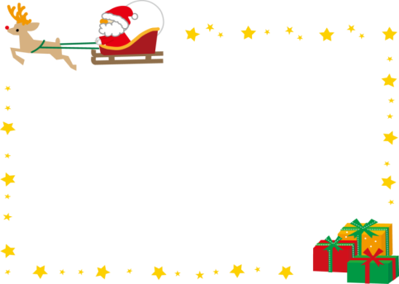

**日　時：12月20日（土）　14：00～15：30**

**場　所：富士北まちづくりセンター（富士中央小学校の東側です）**

参加される方は、申込締切日（１２／１３）までに、下記用紙をご提出下さい。

切り取り

Christmas Party　参加申込書

**申込み締め切り**

**12月13日（土）**

参加者氏名：

参加される保護者の方の人数：　　　　　　人

【当日の緊急連絡先】〈保護者様携帯電話の番号をご記入下さい。〉

※パーティー内でドリンクと食べ物の提供があります。食物アレルギー等お有りのお子さんはお知らせ下さい。なし・ありどちらかに○をつけ、ありの場合は何アレルギーかご記入お願いします。

なし・あり(　　　　　　　　　　　　　　　　　　)